

Démarche OPTICLIMTM pour la maîtrise de la consommation énergétique

Diagnostic



Table des matières
Table des matières 2
1. Objet 3
2. Présentation du site 4
Situation et description générale 4
Abords du bâtiment 5
Constitution du bâti 5
Occupation du bâtiment 6
Equipements techniques 7
3. Analyse des factures d’électricité 9
Abonnement 9
Evolution des consommations de juin 2009 à juin 2013 9
4. Simulation du site – état initial 11
Paramètres de simulation 11
Résultats des simulations – état initial 17
5. Mesures d’économies et impacts énergétiques 19
Mesures sur le comportement des usagers 20
Mesures sur les systèmes énergétiques 23
Mesures sur le bâti et l’enveloppe du bâtiment 27
6. Synthèse et propositions d’actions 30
Economies et temps de retour sur investissement 30
Proposition d’actions à court terme 31
Proposition d’actions à moyen terme 33
7. Annexes 35

Objet


Le présent document a été rédigé dans le cadre de la mise à jour de l’outil Opticlim afin de tenir compte du retour d’expérience des utilisateurs et des évolutions des systèmes de climatisation disponibles sur le marché. La démarche de diagnostic proposé dans ce document est donc volontairement généraliste mais pour autant non exhaustive dans les solutions proposées. De ce fait, ce document dans son organisation et les rubriques abordées peut servir de base pour la rédaction de futurs diagnostics.

Cette étude a pour objet d’accompagner le maitre d’ouvrage dans une démarche de maîtrise de sa consommation énergétique. Il s’agit pour cela d’appliquer la méthodologie et l’outil OPTICLIMTM afin d’aborder les points suivants :
- Constitution thermique de l’enveloppe du bâtiment ;
- Etude des charges internes ;
- Etude des systèmes de climatisation ;
- Analyse de la consommation électrique sur les 4 dernières années.
Après le diagnostic initial, un certain nombre d’actions seront proposées afin d’améliorer :
- L’enveloppe thermique du bâtiment ;
- Le confort thermique des usagers ;
- Le fonctionnement et le dimensionnement des installations de climatisation ;
- La consommation énergétique globale du bâtiment.

Présentation du site

Situation et description générale
Nom du bâtiment
Adresse
Activité
Année de construction
Surface utile
Surface climatisée
Hauteur sous plafond moyenne
Nombre de bâtiments
Nombre d’étages
Altitude
Localisation
Plan RDC | N
Plan étage

Abords du bâtiment

Constitution du bâti

Occupation du bâtiment

Equipements techniques

Climatisation
Caractéristiques générales – Climatisation
Type
Zones climatisées
Utilisation
Mise en œuvre
Maintenance
Exemples de photos

Eclairage
Zone thermique | Localisation | Type d’éclairage | Puissance installée (W) | Ratio de puissance (W/m²)
TOTAL /MOYENNE

Autres équipements
N° Zone | Localisation | Type de charges internes | Puissance moyenne (W)

Eau chaude sanitaire

Analyse des factures d’électricité

Abonnement
Tarif : | Puissance souscrite :

Evolution des consommations
 | Index relevé | Consommation sur la période | Consommation mensuelle

Mois /année | Consommation annuelle | Coût annuel | Consommation annuelle moyenne | Ratio de consommation

La consommation annuelle est en moyenne de xx MWh/an soit un ratio de consommation de yy kWh/m².an.



L’évaluation des consommations réelles est importante pour la suite du diagnostic car elle permet de valider les simulations de la configuration du bâtiment dans son état initial.

Si les factures EDF sont mensuelles (tarif vert), il est judicieux d’analyser l’évolution des consommations électriques mois par mois afin d’évaluer l’influence saisonnière de la climatisation. Cela permettra de conforter les résultats des simulations de l’état initial du bâtiment.

Simulation du site – état initial

Paramètres de simulation

Zonage climatique
Station météorologique
Altitude
Température | 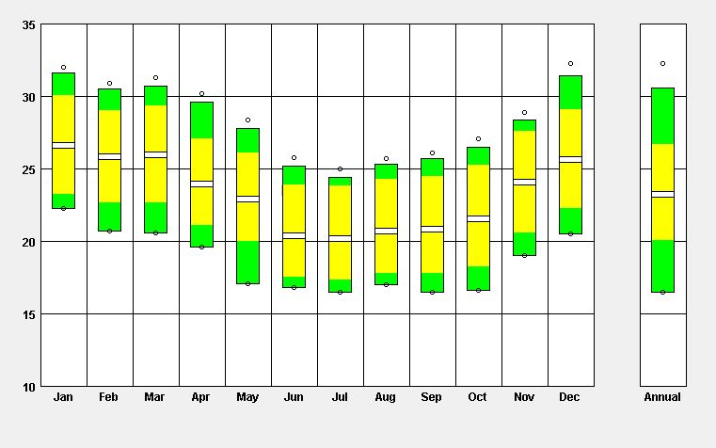
Ensoleillement

Zonage thermique

Le zonage thermique est une étape cruciale lors d’un diagnostic Opticlim. Dans le bâtiment étudié ici, trois configurations se présentent et sont détaillées ci-après :
- Cas d’un local simple (type bureau individuel) avec un climatiseur ;
- Cas d’un local climatisé donnant sur un local non-climatisé et préconisation de fermer le local climatisé ;
- Cas d’un local climatisé donnant sur un local non-climatisé et choix de simuler l’association des deux locaux comme une zone thermique unique.
D’autres configurations peuvent bien sûr se présenter. Les choix des zones thermiques doivent alors se faire en fonction de la disposition des locaux concernés et de leurs usages.

Rez-de chaussée

R+1

Description des zones
Pour toutes les zones thermiques, les paramètres suivants sont entrés dans l’outil.
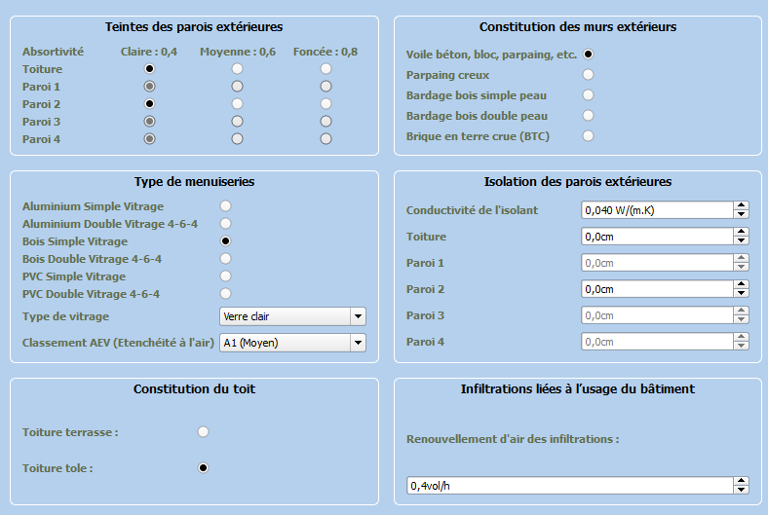

Protections solaires
Orientation | Type de débord | Dimensions

Caractéristiques et mise en œuvre de la climatisation
Toutes les données entrées dans cet onglet sont indiquées dans la section 2, paragraphe « Climatisation ».

Résultats des simulations – état initial
Chacune des zones thermiques est simulée indépendamment. Les températures de consigne utilisée dans ce cas sont celles observées lors de la visite sur site (voir paragraphe Climatisation).

Audit énergétique de l’enveloppe

Parois | Facteur solaire (moyen)
 |  | 
 |  | 
 |  | 

Estimation de la consommation énergétique
Les résultats de simulation sont donnés dans le tableau suivant
zones | Consommation climatisation (kWh/an) | Consommation éclairage (kWh/an) | Consommation charges internes (kWh/an) | Consommation totale (kWh/an)
Bâtiment total

La consommation électrique annuelle réelle est de l’ordre de zz Wh (voir paragraphe Analyse des factures d’électricité).

Mesures d’économies et impacts énergétiques
Cette section propose une méthodologie pour évaluer différentes mesures d’économies d’énergie et estimer leur impact énergétique.
La liste des mesures énoncées dans ce rapport n’est pas exhaustive et d’autres mesures peuvent être proposées dans le cadre d’autres projets de réhabilitation.

- Mesures sur le comportement des usagers :

- Mesures sur les systèmes énergétiques

- Mesures sur le bâti et l’enveloppe du bâtiment :

- Mesures sur l’optimisation des charges internes
Ces mesures comportent un double intérêt : elles permettent de diminuer directement la consommation électrique des équipements et en plus conduisent à une diminution de la consommation de la climatisation. Grosso modo, 1 kWh de charge interne électrique économisé conduit à une économie de consommation électrique globale entre 1,1 à 1,5 kWh suivant le type de charge interne et la performance de la climatisation

Mesures sur le comportement des usagers

Mesure 1 :
1. Description
2. Simulations
Hypothèses de simulation pour toutes les zones :

3. Economies potentielles
Economies d’énergie | Economies financières | Investissement | TRI

4. Corrélation avec le taux de confort et conclusion

Mesure 2 :
1. Description
2. Simulations
Hypothèses de simulation pour toutes les zones :

3. Economies potentielles
Economies d’énergie | Economies financières | Investissement | TRI

4. Corrélation avec le taux de confort et conclusion

Mesures sur les systèmes énergétiques

Mesure 1 :
1. Description
2. Simulations
Hypothèses de simulation pour toutes les zones :
- Température de consigne :
- Puissance installée :
- SEER =
- EER =

3. Economies potentielles
Economies d’énergie | Economies financières | Investissement | TRI

Note : L’investissement lié au remplacement de tous les splits est évidemment important, mais cet investissement peut se faire en plusieurs étapes en remplaçant à court terme uniquement les splits au R22 (interdits) et l’ensemble des splits à moyen terme.

Mesure 2 :
1. Description
2. Simulations
3. Economies potentielles
Economies d’énergie | Economies financières | Investissement | TRI

Mesures sur le bâti et l’enveloppe du bâtiment

Isolation de la toiture
1. Description
2. Simulations
Hypothèses de simulation pour toutes les zones :

3. Economies potentielles et corrélation avec le confort thermique
Economies d’énergie | Economies financières | Investissement | TRI

Scénario 1 | Nombre d’heures où Top > Tconsigne | Top max

Mesures sur l’optimisation des charges internes

mesures 1 : Charges d’éclairage
1. Description
2. Simulations
Hypothèses de simulation pour toutes les zones :

3. Economies potentielles
Economies d’énergie | Economies financières | Investissement | TRI

mesure 2 : Autres charges internes
1. Description
2. Simulations
Hypothèses de simulation pour toutes les zones :

3. Economies potentielles
Economies d’énergie | Economies financières | Investissement | TRI

Synthèse et propositions d’actions

Economies et temps de retour sur investissement

Description des mesures | Economies d’énergie (kWh/an) | Investissement (€) | Economies (€/an) | TRI

Proposition d’actions à court terme
- Action 1
- Action 2

La simulation de l’ensemble de ces mesures donne une estimation de la consommation annuelle de la climatisation de xxx kWh, soit une réduction de yy % par rapport à l’état initial.

Economies d’énergie | Economies financières | Investissement

Proposition d’actions à moyen terme
Les mesures à moyen terme proposées sont les suivantes :
- Mesure 1
- Mesure 2

La simulation de l’ensemble de ces mesures donne une estimation de la consommation annuelle de la climatisation de xxx kWh, soit une réduction de yy % par rapport à l’état initial.

Economies d’énergie | Economies financières | Investissement | TRI

Annexes

Liste des zones thermiques
Etage | Localisation | N° | Longueur | Largeur | Surface | HsFp | NE | SE | SO | NO | Porosité NE | Porosité SE | Porosité SO | Porosité NO
0
0
0
0
0
0
1
1
1
1
1
0
0
0
1
1
1
0
0
1

Zone thermique climatisée | Zone thermique non climatisée

Liste des splits systems
N° | Marque | Puissance (kW) | Puissance installée | Fluide | Etat | EER | T° consigne (avril 2014) | Remarques

